**BREVET DE TECHNICIEN SUPÉRIEUR**

**MAINTENANCE DES SYSTÈMES**

* **systèmes énergétiques et fluidiques**
* **systèmes éoliens**
* **systèmes de production**

**Session 2018**

# U 41 : Analyse fonctionnelle et structurelle

Durée : 2 heures – Coefficient : 2

**Q1.1**



**Q1.2**

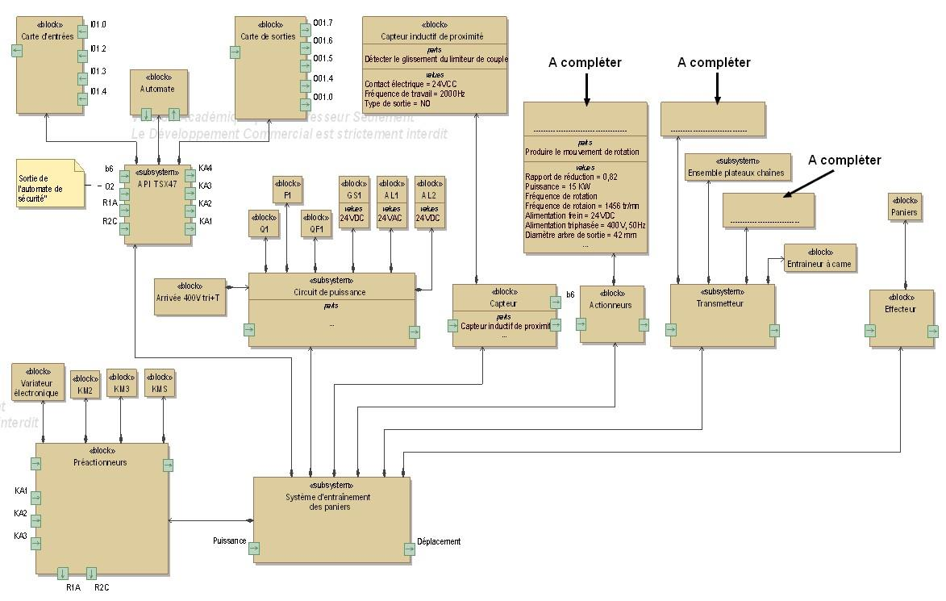

Motoréducteur frein

Limiteur de couple

Réducteur modulaire

**Q2.1a**

I : le neutre du transformateur est isolé de la terre

(neutre isolé ou neutre impédant)

T : les masses métalliques sont reliées à la terre.

**Q2.1b**

Permettre une continuité de service accrue.

**Q2.1c**

Limiteur de surtension qui permet d'écouler à la terre les surtensions dangereuses susceptibles d'apparaître.

**Q2.2**

|  |  |  |  |  |  |
| --- | --- | --- | --- | --- | --- |
| Fusible | | | | | |
| 🞎 A | 🞎 B | 🞎 C | 🞎 D | 🞎 E | 🞎 F |
| Verrouillage mécanique | | | | |  |
| 🞎 A | 🞎 B | 🞎 C | 🞎 D | 🞎 E | 🞎 F |
| Interrupteur | | | | |  |
| 🞎 A | 🞎 B | 🞎 C | 🞎 D | 🞎 E | 🞎 F |
| Interrupteur de mise à la terre | | | | |  |
| 🞎 A | 🞎 B | 🞎 C | 🞎 D | 🞎 E | 🞎 F |
| Capacité | | | | |  |
| 🞎 A | 🞎 B | 🞎 C | 🞎 D | 🞎 E | 🞎 F |
| Disjoncteur | | | | |  |
| 🞎 A | 🞎 B | 🞎 C | 🞎 D | 🞎 E | 🞎 F |

**Q2.3**

|  |  |  |  |
| --- | --- | --- | --- |
| **POSTE HT/BT**  **CONTINENTALE NUTRITION** | **PROCEDURE DE REMPLACEMENT DES FUSIBLES HT** | | |
| Pour effectuer ses manœuvres, il faut se munir d’équipement de sécurité (casque, gant, tabouret isolant et écran facial), détecteur de tension.  Seul le personnel habilité peut intervenir sur les installations. | | | |
| **CONSIGNATION ET ACCES A LA CELLULE** | | **Consignation par cadenas.**  **V.A.T.** | |
| 1°) **Ouvrir et débrocher** le disjoncteur BT Q0.  2°) **Verrouiller** le disjoncteur BT Q0 avec la clef «O».  3°) **Récupérer** la clé « O ».  4°) **Transférer** la clé «O» sur la cellule HTA.  5°) **Déverrouiller** la serrure. La clé «O» est prisonnière.  6°) **Ouvrir** l’interrupteur HT QB et fermeture de l’interrupteur de terre QTB par asservissement mécanique.  5°) **Enlever** le capot de la cellule HT qui donne accès aux fusibles.  6°) **Tourner** la clef «S» pour verrouiller QB et QTB. La clé «S» est libre.  7°) **Transférer** la clé «S» sur la protection des bornes de connexion du transformateur.  8°) **Déverrouiller** la serrure. La clé «S» est prisonnière. | |
| **DECONSIGNATION (A compléter)** | |
| 1°) Fermer le capot de la cellule HT.  2°) Ouvrir le sectionneur de terre QTB et fermeture de l’interrupteur HT QB par asservissement mécanique.  3°) Récupérer la clé « O ».  4°) Transférer la clé « O » sur la serrure de verrouillage de la cellule BT.  5°) Embrocher et fermer le disjoncteur BT Q0. | | **LEGENDE SERRURE :** | **N° de série des clés** :  O : 1228722  S : 1228713 |

**Q3.1a** Manu

**Q3.1b** /Manu . CI

**Q3.1c** A1 🡪 Auto . dcy . CI 🡪 F2 🡪 Panier plein à l’entrée du four 🡪 F1

**Q3.2**

|  |  |  |
| --- | --- | --- |
| **SITUATIONS (étapes actives)** | **ACTIONS ou ETATS associés** | **RECEPTIVITES** |
| X0, X100 | Arrêt dans l’état initial | Auto et dcy et conditions initiales |
| X0, X101 | Marche de préparation | Panier plein à l’entrée du four |
| X0, X102 | Production normale | X102 et présence boîtes |
| X1, X102 | Lancer la tache 1 |  |

**Q4.1**

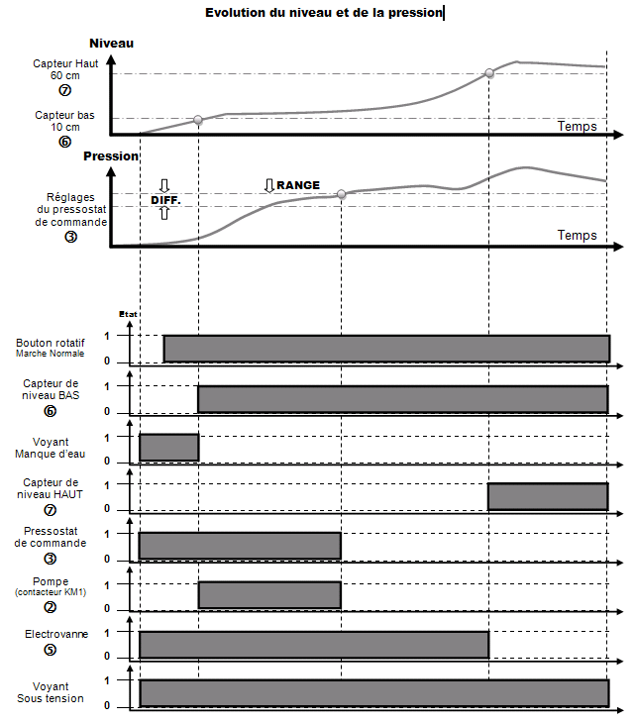

**Q4.2**

**Identification des entrées et des sorties de l’automate :**

|  |  |  |  |  |
| --- | --- | --- | --- | --- |
| **Entrées** | |  | **Sorties** | |
| **N°** | **Désignation** |  | **N°** | **Désignation** |
| **1** | Capteur niveau bas |  | **1** | Voyant  sous tension |
| **2** | Capteur niveau haut |  | **2** | Contacteur KM1 pompe |
| **3** | Pressostat |  | **3** | Contacteur auxiliaire KA1 |
| **4** | Commutateur rotatif  Marche auto |  | **4** | Voyant défaut  manque d’eau |
| **5** | Commutateur rotatif  Marche forcée |  | **5** | Electrovanne  de remplissage |
| **6** | Relais thermique pompe |  |  |  |
|  |  |  |  |  |
|  |  |  |  |  |